Rozwiązanie konkursu plastycznego ,, Święty Mikołaj”
dla Miejskiego Żłobka Nr 7 w Łodzi.

W konkursie plastycznym wzięło udział 12 dzieci. Ponieważ wszystkie prace były przepiękne , ciężko było wybrać zwycięzcę i każde z dzieci otrzymało dyplom za udział w konkursie
oraz drobne upominki.
Poniżej prace dzieci.

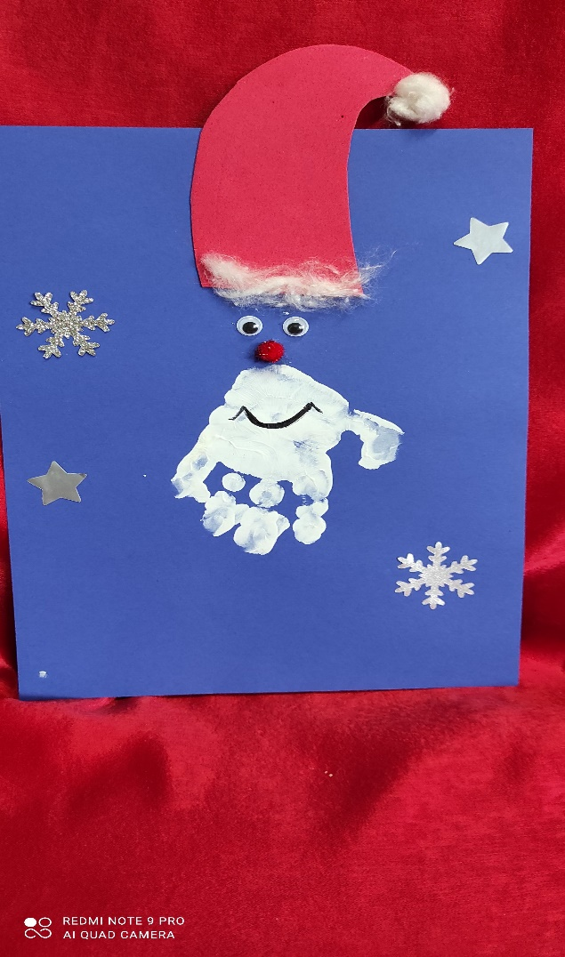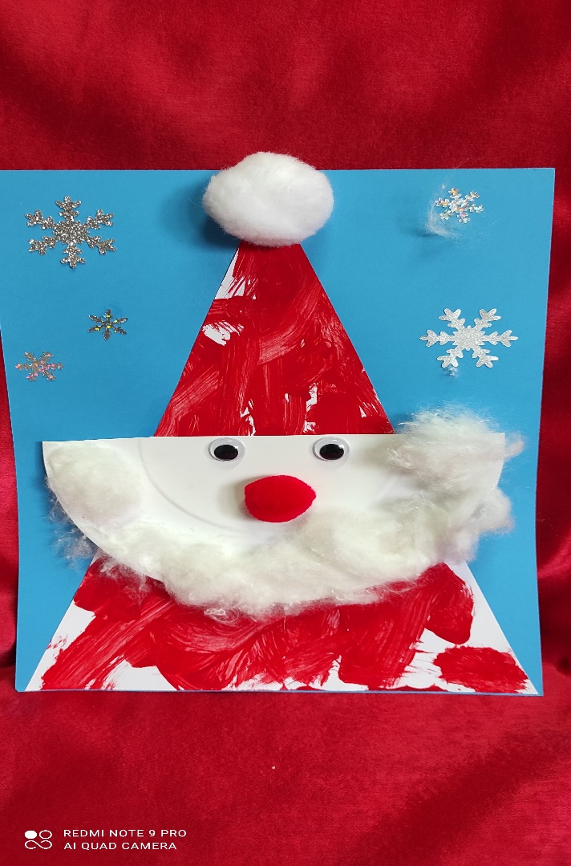

ADAŚ ANIA

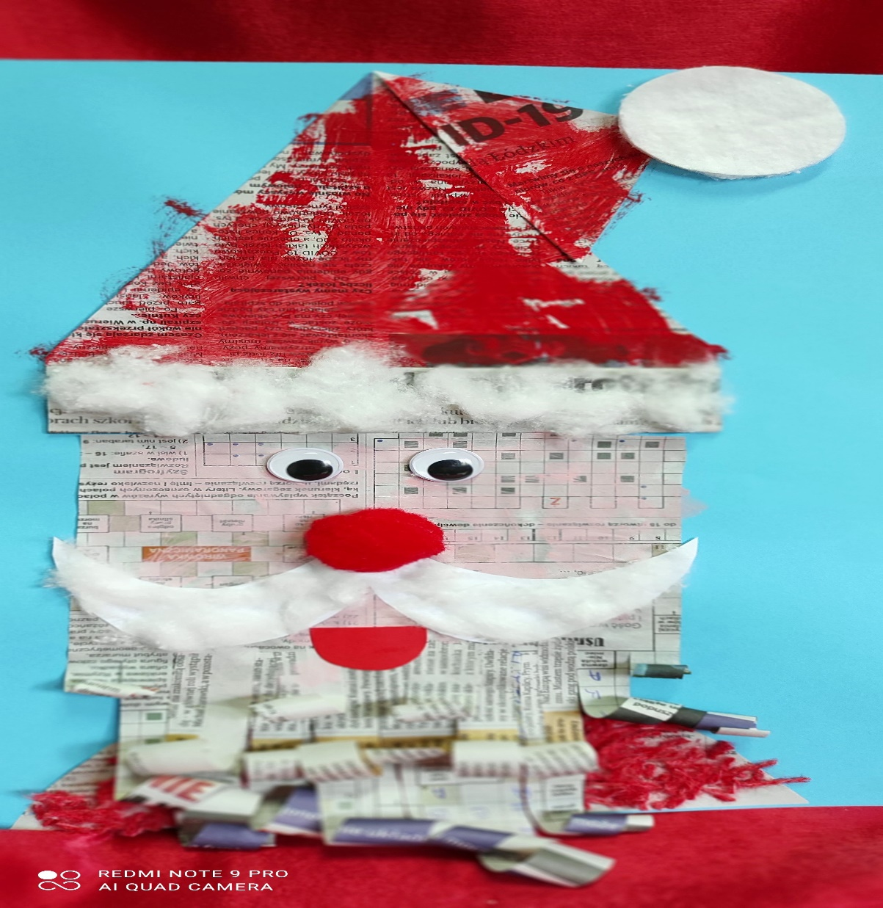

BASIA
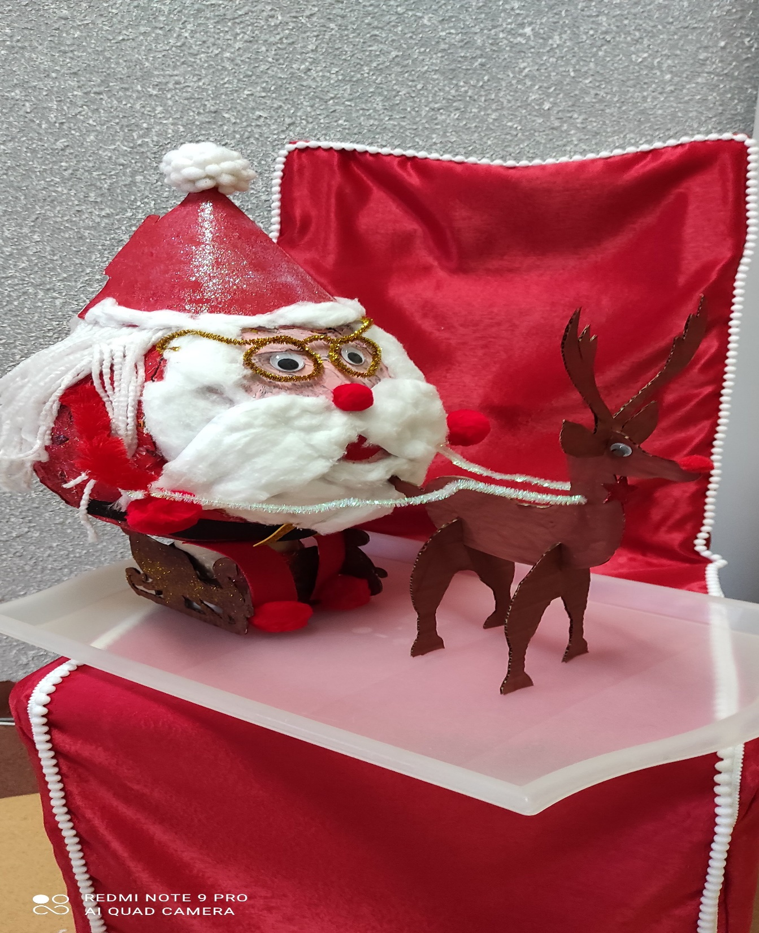
Celinka
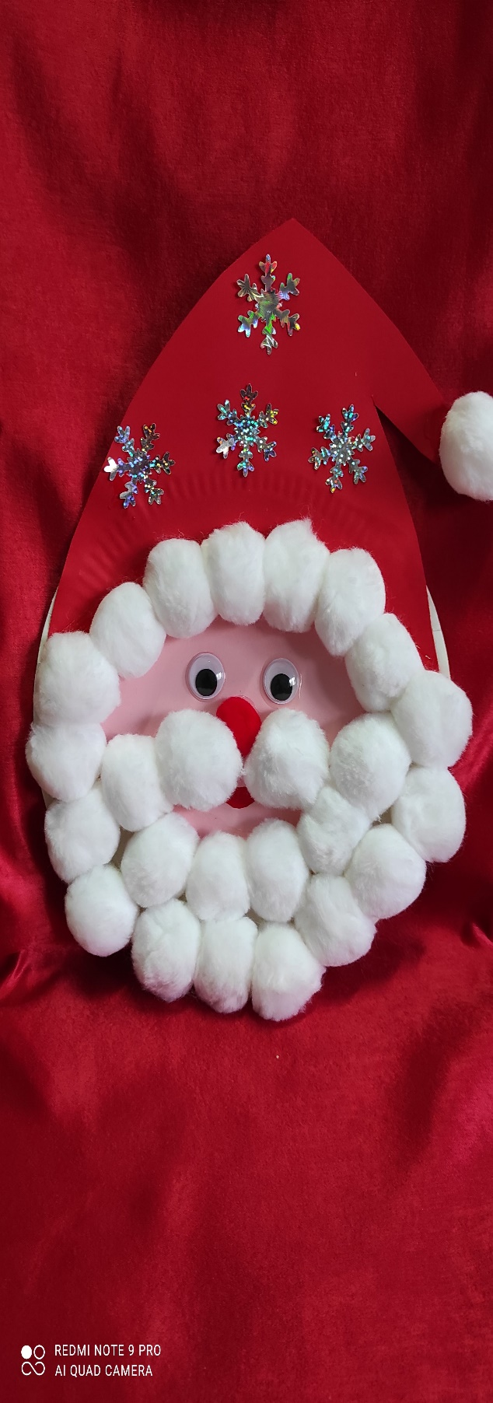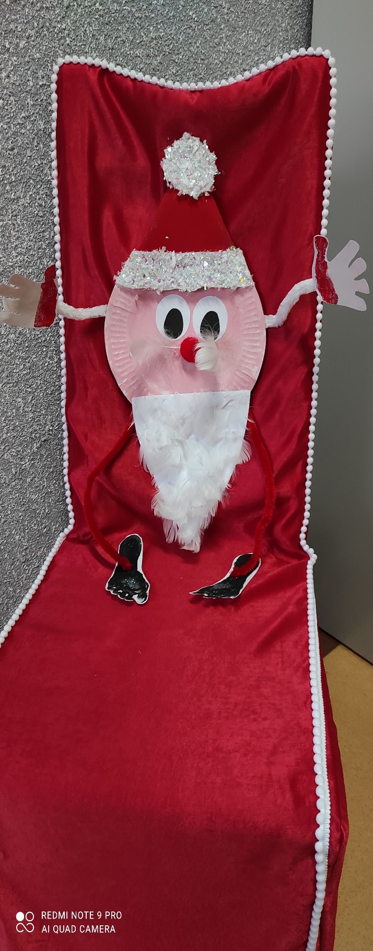
HELENKA JULKA

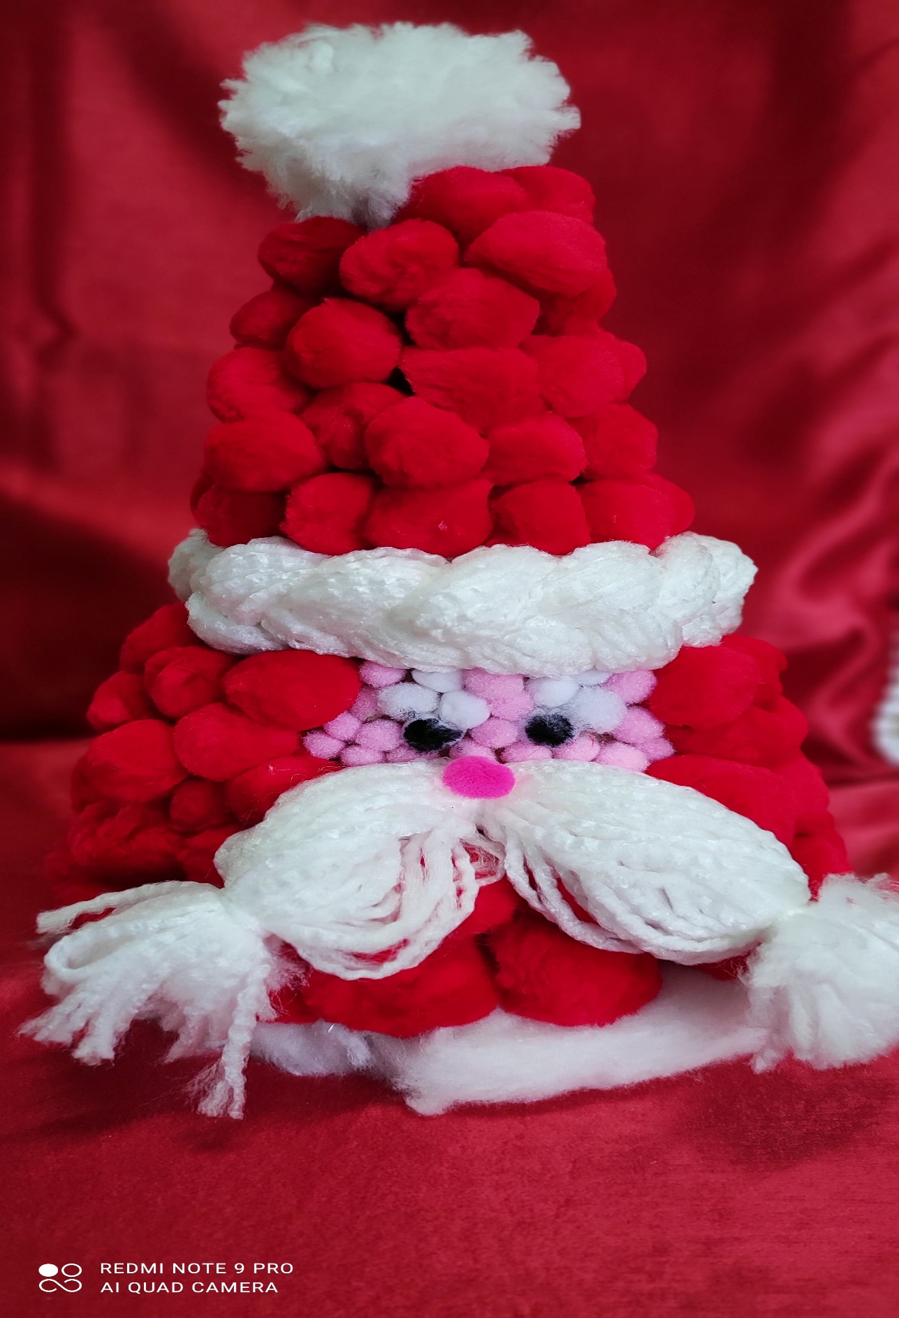
MACIUŚ

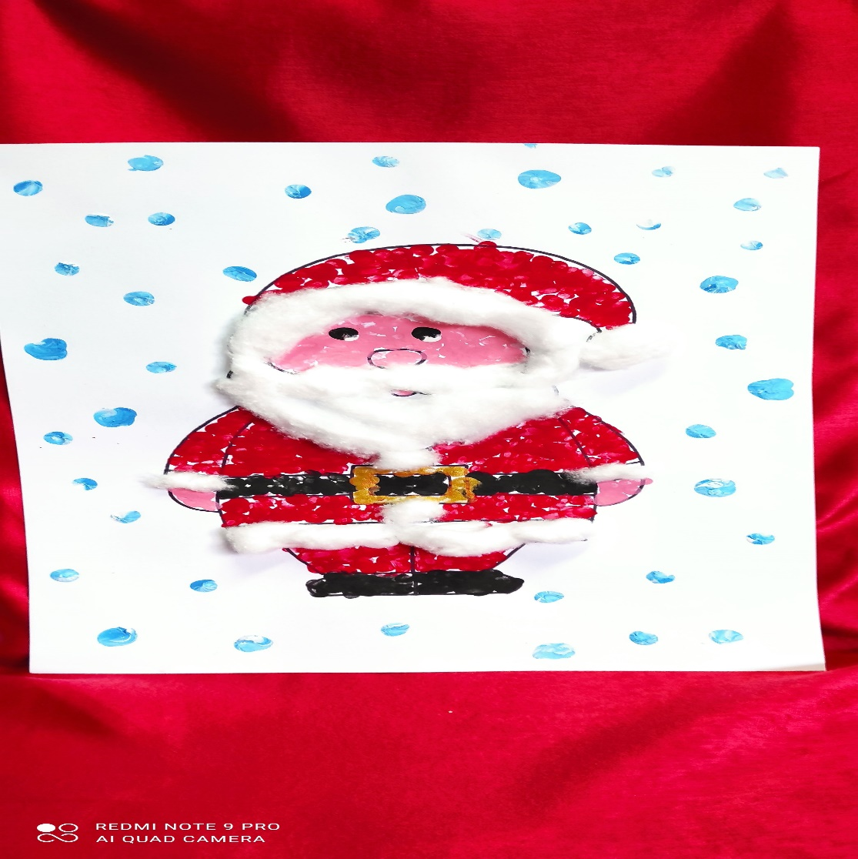
MADZIA
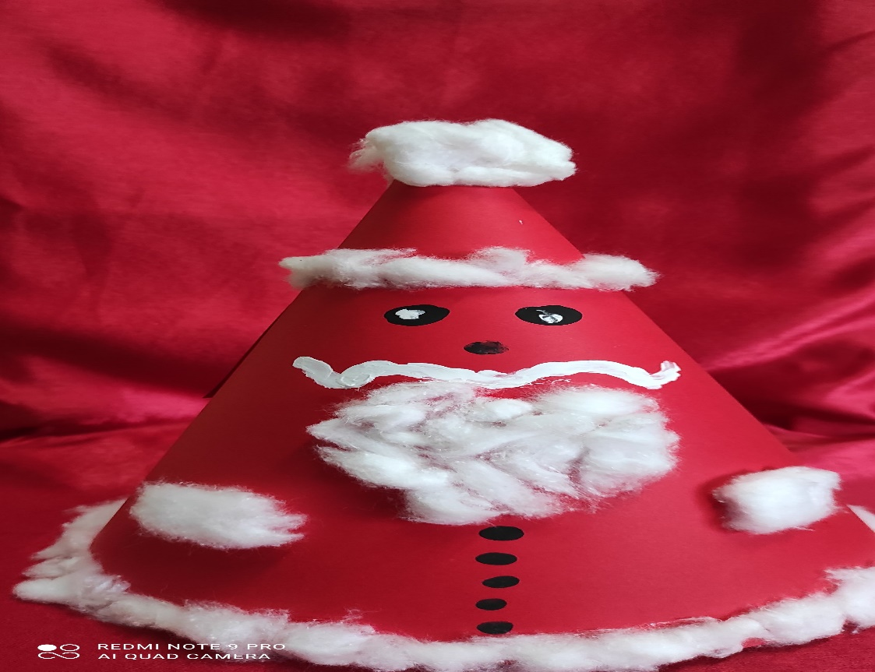

MARIANKA
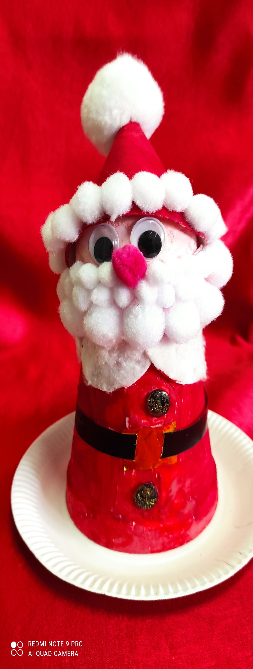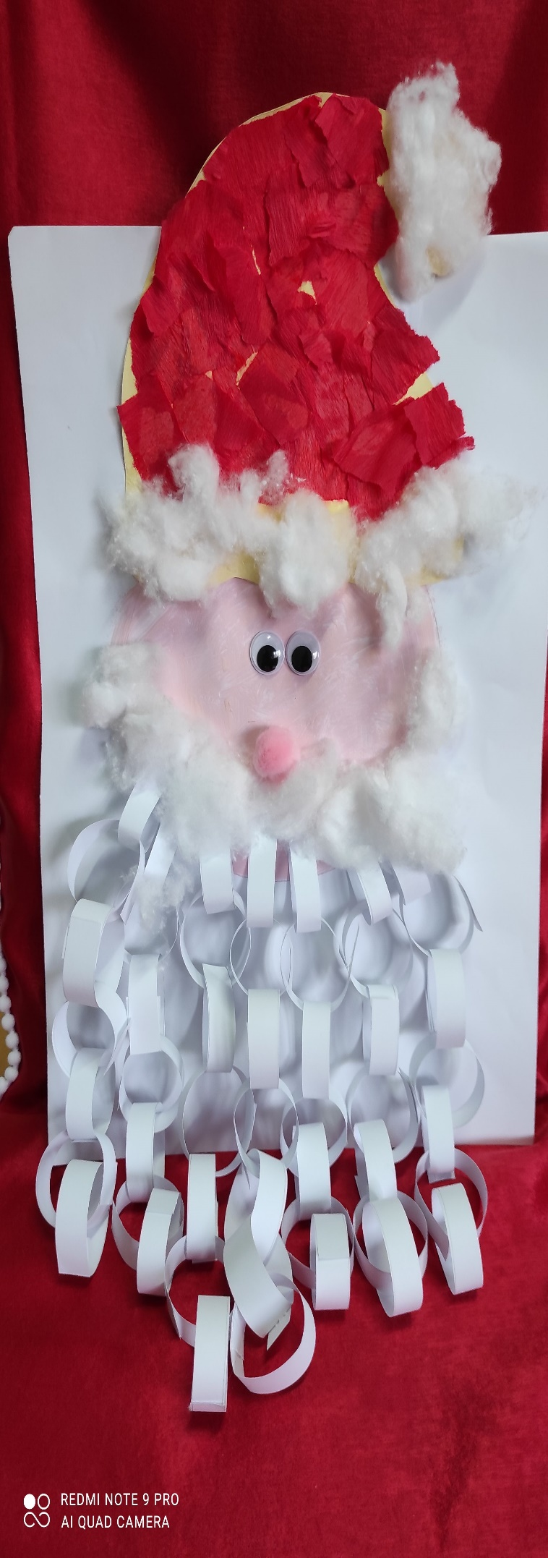
OREST TADZIU
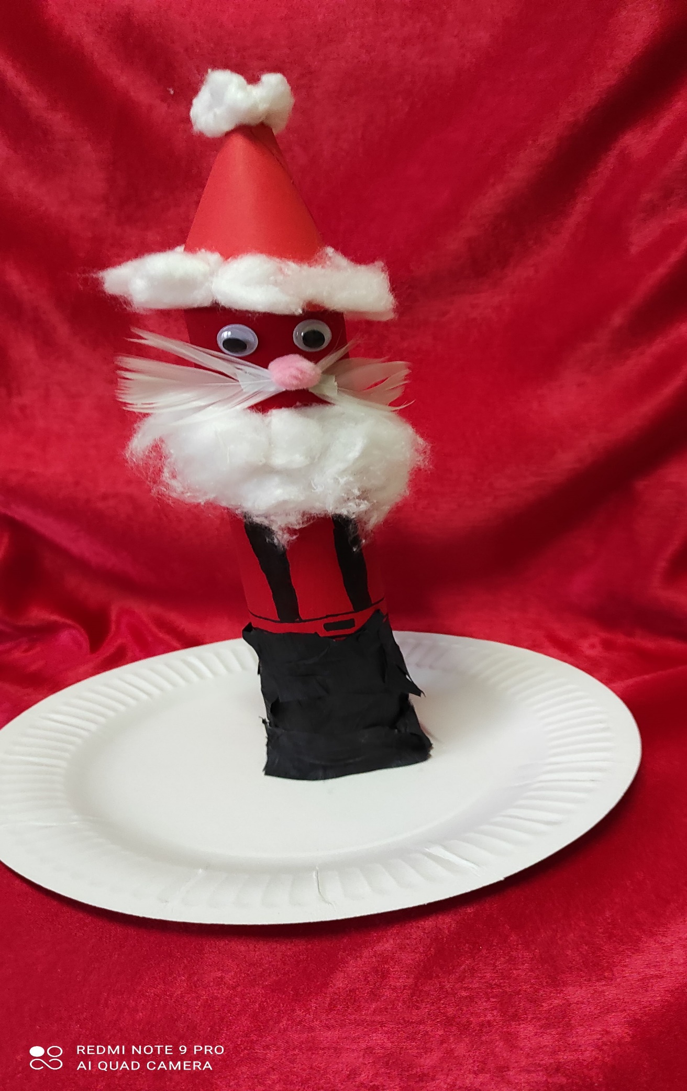
WIKTORIA

